# Lý thuyết Bài 2: Cấp số cộng

**Lý thuyết Toán 11 Bài 2: Cấp số cộng - Chân trời sáng tạo**  
  
**Bài giảng Toán 11 Bài 2: Cấp số cộng**  
  
**A. Lý thuyết Cấp số cộng**  
**1. Cấp số cộng**  
Cấp số cộng là một dãy số (hữu hạn hoặc vô hạn), trong đó kể từ số hạng thứ hai, mỗi số hạng đều bằng số hạng đứng ngay trước nó cộng với một số không đổi d, nghĩa là:  
un=un−1+d,n≥2u_(n)=u_(n−1)+d,n≥2  
Số d được gọi là **công sai** của cấp số cộng.  
**\* Nhận xét:** Nếu (un)(u_(n)) là cấp số cộng thì kể từ số hạng thứ 2, mỗi số hạng (trừ số hạng cuối đối với cấp số cộng hữu hạn) đều là trung bình cộng của 2 sô hạng đứng kề nó trong dãy, tức là:  
uk=uk−1+uk+12(k≥2)u_(k)=(u_(k−1)+u_(k+1))/(2)(k≥2)  
**2. Số hạng tổng quát**  
Nếu cấp số cộng (un)(u_(n)) có số hạng đầu là u1u_(1) và công sai d thì số hạng tổng quát unu_(n)của nó được xác định theo công thứcun=u1+(n−1)d,n≥2.u_(n)=u_(1)+(n−1)d,n≥2.  
**3. Tổng n số hạng đầu của một cấp số cộng**  
Cho cấp số cộng (un)(u_(n))với công sai d. Đặt Sn=u1+u2+u3+...+unS_(n)=u_(1)+u_(2)+u_(3)+...+u_(n). Khi đó  
Sn=n(u1+un)2=n2[2u1+(n−1)d]S_(n)=(n(u_(1)+u_(n)))/(2)=(n)/(2)[2u_(1)+(n−1)d]  
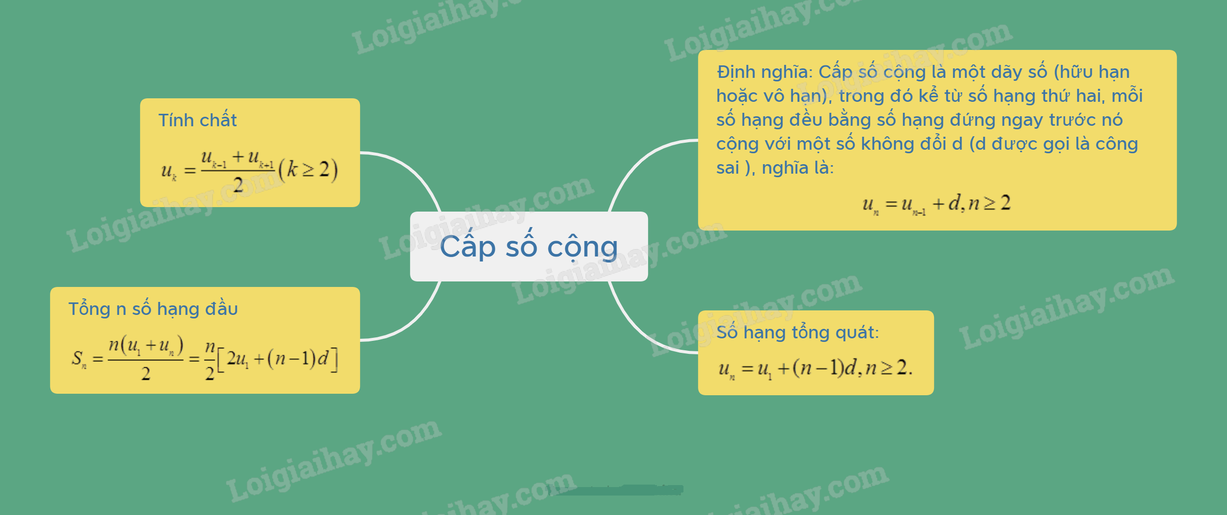  
**B. Bài tập Cấp số cộng**  
**Bài 1.** Cho cấp số cộng (un) có u2 = 2017 và u3 = 1945. Số hạng thứ 6 của cấp số cộng đã cho bằng bao nhiêu?  
**Hướng dẫn giải**  
Ta có u3 – u2 = 1945 – 2017 = –72 ⇒ d = −72.  
⇒ u1 = u2 − d = 2017 + 72 = 2089.  
u6 = u1 + 5d = 2089 + 5.(−72) = 1729.  
Vậy số hạng thứ 6 của cấp số cộng đã cho là 1729.  
**Bài 2.** Cho cấp số cộng (un) có u1=13,u8=26u_(1)=(1)/(3),  u_(8)=26 . Tìm d và xác định công thức số hạng tổng quát của cấp số cộng đã cho.  
**Hướng dẫn giải**  
Ta có <u8=u1+7d ⇔26=13+7du_(8)=u_(1)+7d ⇔26=(1)/(3)+7d   
⇔7d=773⇔7d=(77)/(3)⇔d=113.⇔d=(11)/(3).  
Vậy công thức số hạng tổng quát của cấp số cộng (un) là un=u1+113((n–1))u_(n)=u_(1)+(11)/(3)(n–1)  
**Bài 3.** Cho cấp số cộng (un) có u1 = 321 và un + 1 = un – 3, ∀n ∈ ℕ*. Số 99 là số hạng thứ bao nhiêu trong dãy số?  
A. 72;  
B. 73;  
C. 74;  
D. 75.  
**Hướng dẫn giải**  
**Đáp án đúng là: D**  
Ta có: un + 1 = un – 3 ⇒ un + 1 − un = −3 ⇒ d = −3.  
un = u1 + (n – 1)d = 321 + (n – 1)(−3) = −3n + 324.  
Ta có: un = 99 ⇒ −3n + 324 = 99  
⇒ −3n = −225 ⇒ n = 75.  
Vậy 99 là số hạng thứ 75 trong dãy số.  
**Xem thêm các bài tóm tắt lý thuyết Toán lớp 11 sách Chân trời sáng tạo hay, chi tiết khác:**  
Lý thuyết Bài 3: Cấp số nhân  
Lý thuyết Bài 1: Giới hạn của dãy số  
Lý thuyết Bài 2: Giới hạn của hàm số  
Lý thuyết Bài 3: Hàm số liên tục  
Lý thuyết Bài 1: Điểm, đường thẳng và mặt phẳng trong không gian